1. **线性表的顺序存储结构（源文件：Seqlist.c）**
   1. **删除给定元素的算法**

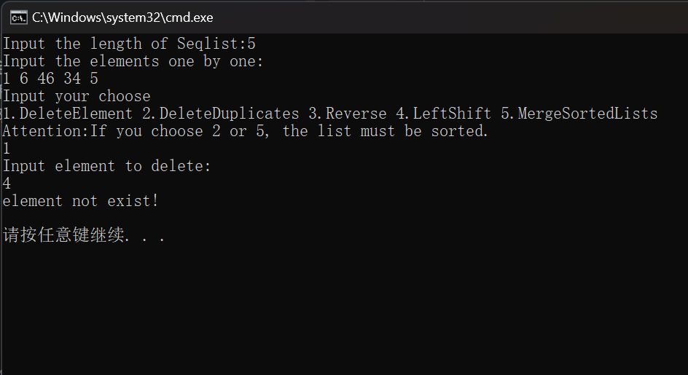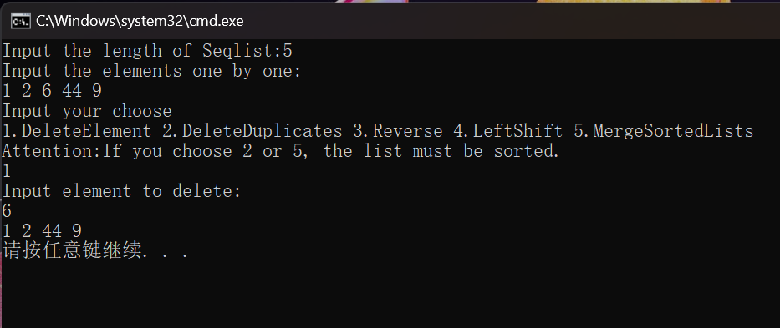

* 1. **对于已排好序的线性表，删除所有重复元素的算法**

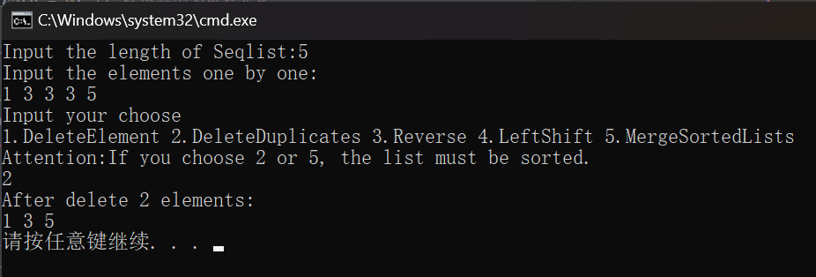

* 1. **线性表“逆置”算法**

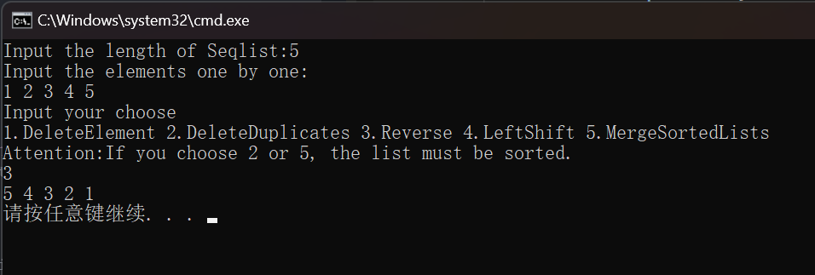

* 1. 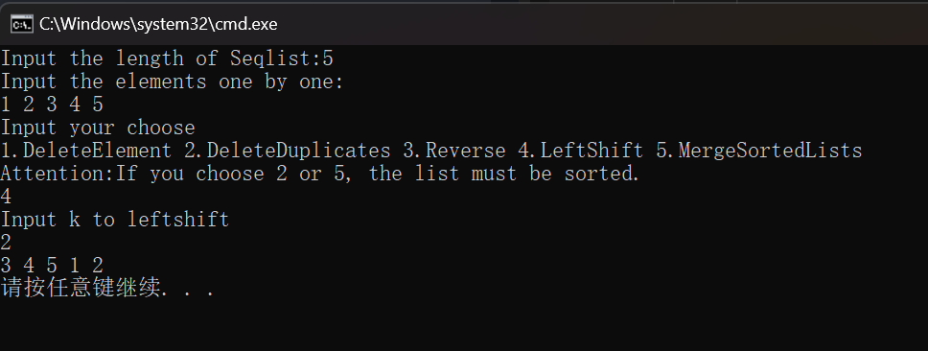**线性表循环左移/右移k位的算法**
  2. **合并两个已排好序的线性表的算法**

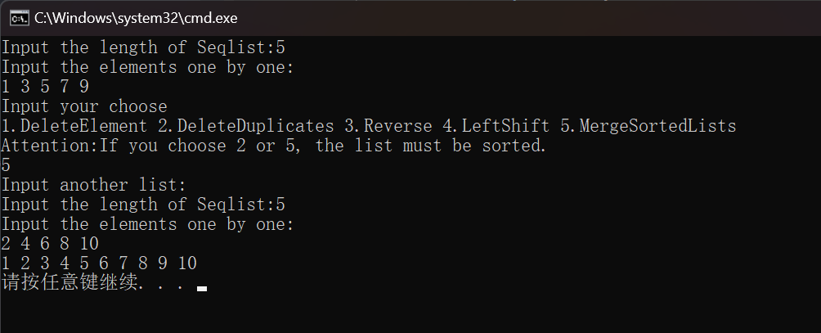

1. **线性表的链式存储结构**
   1. **删除给定元素的算法**

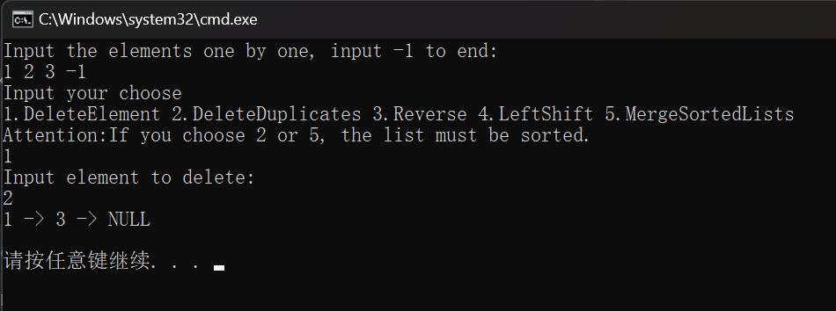

* 1. **对于已排好序的线性表，删除所有重复元素的算法**

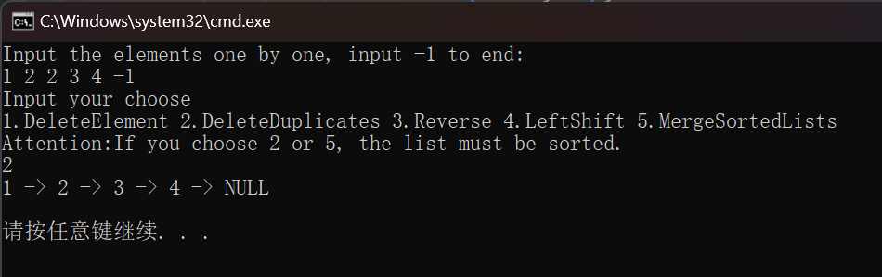

* 1. **线性表“逆置”算法**

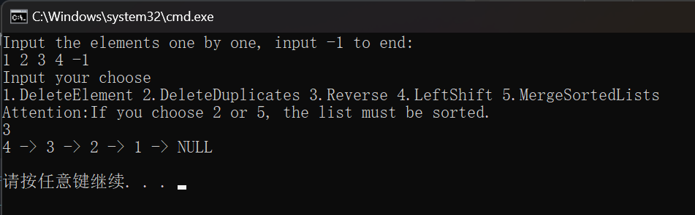

* 1. 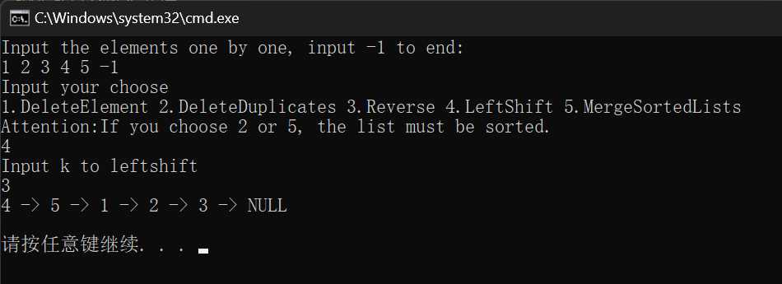**线性表循环左移/右移k位的算法**
  2. **合并两个已排好序的线性表的算法**

